שעורי בית 2 בראיה חישובית גיאומטרית

מגיש:

דקל מטלון

200686756

[Dekel2003@campus.technion.ac.il](mailto:Dekel2003@campus.technion.ac.il)

* החלקים הרטובים של שאלות 2,3 נמצאים בקבצים q2.m q3.m בהתאמה.

שאלה 1

נתונה העקמומיות במונחי פרמטריזציית אורך הקשת :

עלינו לתרגם גודל זה למונחי פרמטריצזיה כללית p.

– גזירה ראשונה - לפי פרמטריזציית אורך הקשת:

$$C_{s}= \frac{C_{p}}{\left|C_{p}\right|}$$

* נגזרת שנייה:

$C_{ss}= ∂_{s}\left(\frac{C_{p}}{\left|C_{p}\right|}\right)= ∂_{p}\left(\frac{C_{p}}{\left|C_{p}\right|}\right)\frac{1}{\left|C_{p}\right|}=\left(\frac{C_{pp}}{\left|C_{p}\right|}-\frac{C_{p}〈C_{p},C_{pp}〉}{{\left|C_{p}\right|}^{3}}\right)\frac{1}{\left|C_{p}\right|}= C_{pp}{\left|C_{p}\right|}^{-2}-C_{p}〈C_{p},C_{pp}〉{\left|C_{p}\right|}^{-4}$

תוצאה:

$$k\left(p\right)=k\left(s\left(p\right)\right)=\left\|C_{ss}(p)\right\|=\left\|C_{pp}{\left|C_{p}\right|}^{-2}-C_{p}〈C_{p},C_{pp}〉{\left|C_{p}\right|}^{-4} \right\|$$

שאלה 2

1. בחרתי בעקום הבא: $$C\left(p\right)=\left(-p ∙\sin\left(πp\right), sin⁡(2πp)\right)$$

* בסעיף זה, ובכל הסעיפים הבאים מתקיים:
  + נקודות הדגימה מסומנות ע"י סימן פלוס (+) בצבע כחול.
  + תכולת שטח העקום צבועה בצבע אדום.

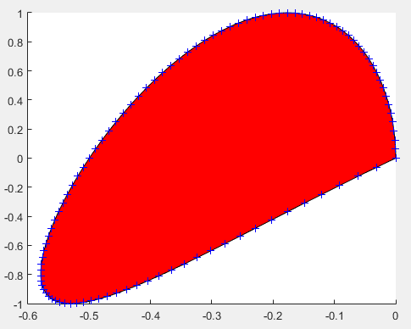

1. Normal flow:

בחרתי dt = 0.0005 ועשיתי plot כל 50 איטרציות, כאשר תוצאה שמאלית עליונה היא עבור האיטרציה הראשונה, ותוצאה ימנית תחתונה היא האחרונה (401 איטרציות).

ניתן להבחין ב “Shocks”& ”Cusps” שנוצרים אחרי מספיק איטרציות, מפאת כיווני נורמל מנוגדים.

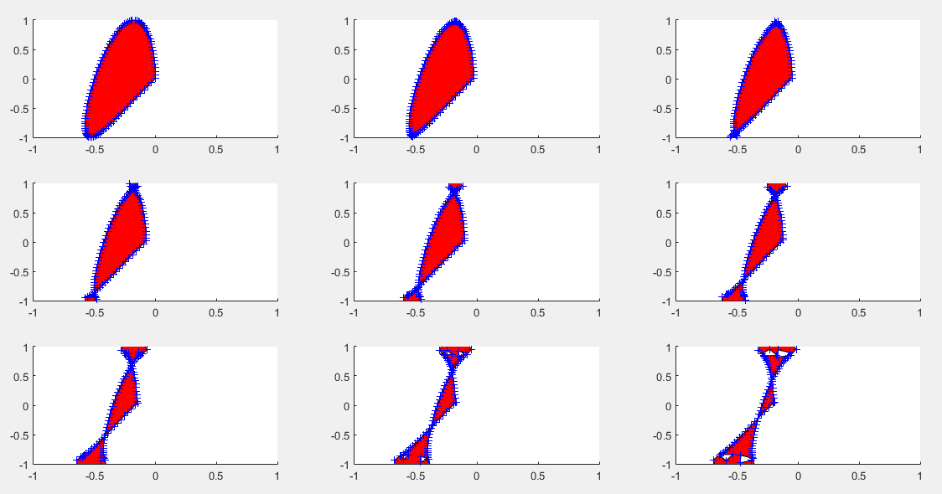

1. Curvature flow:

בחרתי dt = 0.0005 ועשיתי plot כל 100 איטרציות, כאשר תוצאה שמאלית עליונה היא עבור האיטרציה הראשונה, ותוצאה ימנית תחתונה היא האחרונה (801 איטרציות).

בנוסף, טיפלתי במקרים של אי ייציבות נורמית ע"י הסרת נקודות דגימה שמרחקן האוקלידי קטן מ 0.01.

לכן הצלחתי להתחמק מהשגיאות הנומריות, ולאחר מספיק איטרציות ניתן להבחין שהעקום אכן מתכנס לעבר נקודה כפי שהוסבר בשיעורים.

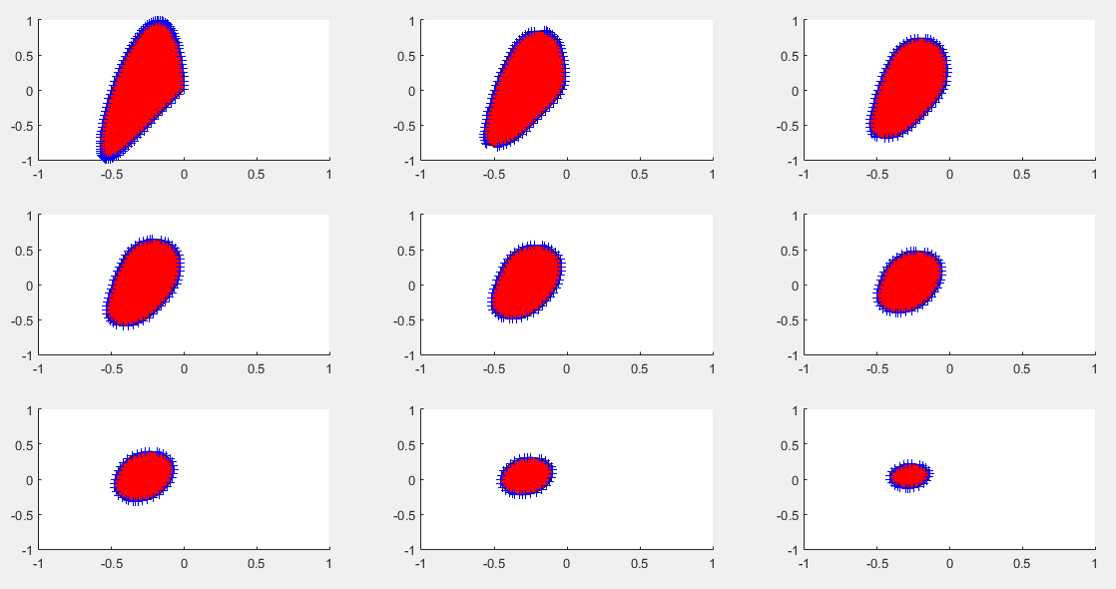

1. : Equi-affine curvature flow

בחרתי dt = 0.0005 ועשיתי plot כל 200 איטרציות, כאשר תוצאה שמאלית היא עבור האיטרציה הראשונה, ותוצאה ימנית היא האחרונה (801 איטרציות).

**השורה הראשונה** מייצגת את ה flow על העקום המקורי כמתואר בסעיף 1.

**השונה השנייה** הינה ה flow על עקום שעבר תחת התמרה אקווי-אפינית

**השורה השלישית** היא הפעלת ההתמרה האקווי-אפינית על העקום מהשורה הראשונה.

בחרתי בהתמרה הבאה: $A= \left(\begin{matrix}\sqrt{2} & -1 \\ 0 & \frac{1}{\sqrt{2}}\end{matrix}\right)$. (מתקיים $\det\left(A\right)=1$- מכפלת אברי האלכסון הראשי).

בנוסף, טיפלתי במקרים של אי ייציבות נורמית ע"י הסרת נקודות דגימה שמרחקן האוקלידי קטן מ 0.01.

לכן הצלחתי להתחמק מהשגיאות הנומריות, ולאחר מספיק איטרציות ניתן להבחין שהעקום אכן מתכנס לעבר נקודה כפי שהוסבר בשיעורים.

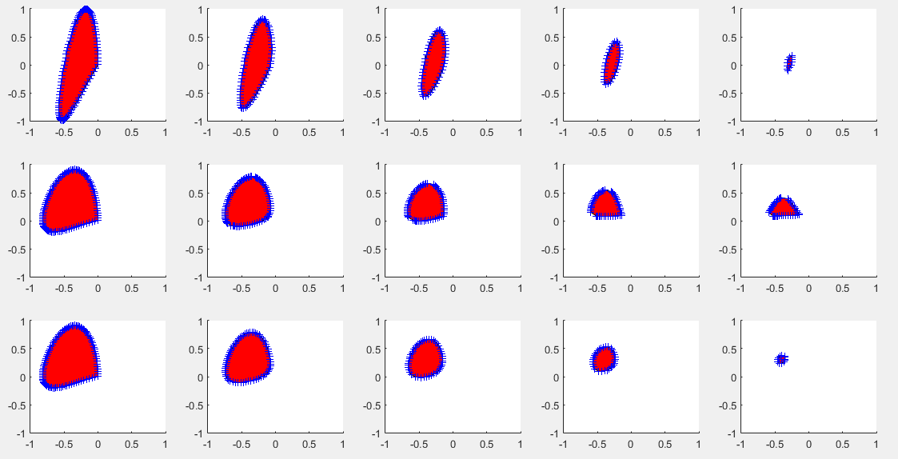

ניתן להבחין באי התלות של ה flow בהתמרה ע"י השוואה בין השורה השנייה לשוה השלישית. (אך אחרי הרבה איטרציות נוצרה איזו שגיאה, בגלל ביטול של נקודות שונות בין 2 העקומים שביצעתי כדי להימנע משגיאות נומריות...)

שאלה 3

1. טעינת משטח והצגתו:

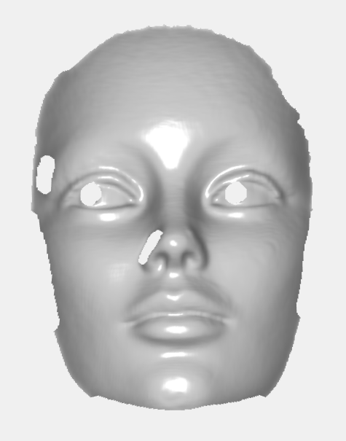

1. הצגת ה curvatures:
   1. גאוסיאני:

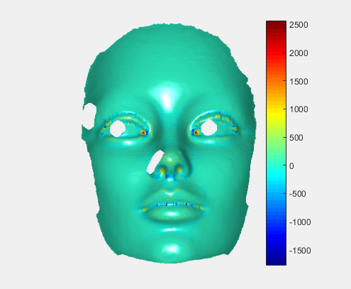

* 1. ממוצע:

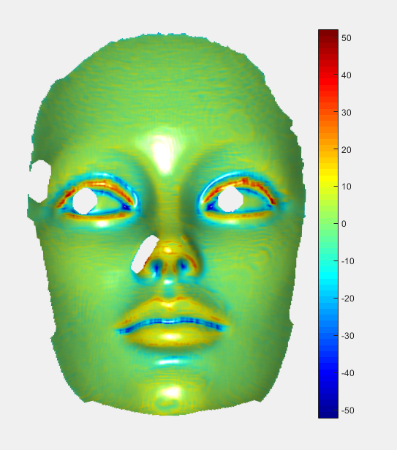

1. קלסיפיקאציה של נקודות:

נקודות אליפטיות – ערך 3 (אדום כהה)

נקודות פרבוליות – ערך 2 (צהוב)

נקודות פלאנריות – ערך 0 (כחול)

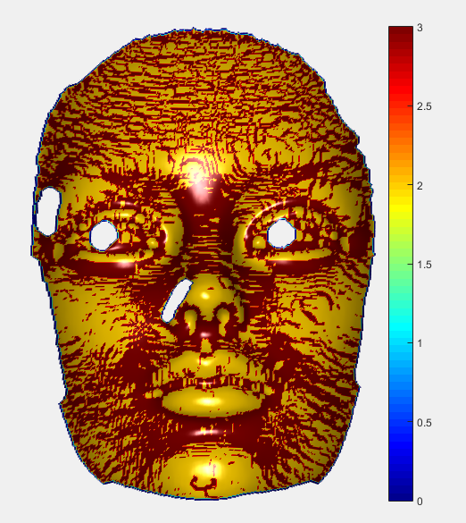

שאלה 4

$$C\left(p\right)= \left\{\begin{aligned}\left(p, 0, e^{\frac{-1}{p^{2}}}\right) p>0 \\ \left(p, e^{\frac{-1}{p^{2}}}, 0\right) p<0 \\ \left(0,0,0\right) p=0\end{aligned}\right.$$

1. *נגזור את C:*

$$C_{p}\left(p\right)= \left\{\begin{aligned}\left(1, 0,2p^{-3} e^{\frac{-1}{p^{2}}}\right) p>0 \\ \left(1, 2p^{-3} e^{\frac{-1}{p^{2}}}, 0\right) p<0 \\ \left(0,0,0\right) p=0\end{aligned}\right.$$

*מתקיים הגבול: $$\lim_{p→0}{p^{-3} e^{\frac{-1}{p^{2}}}}=0$$ (אקספוננט שואף "חזק" יותר מפולינום בגבול..)*

*ולכן, בנקודה 0p= הנגזרת היא (1,0,0) .*

*הנגזרת מוגזרת על כל התחום ומקיימת $\left\|C_{p}\left(p\right)\right\|≥1$ לכל p. נורמה זו אינה מתאפסת, ולכן C רגולרית.*

*כדי למצוא את הנקודות שבהן העקמומיות לא מתאפסת, נגזור שוב:*

$$C_{pp}\left(p\right)= \left\{\begin{aligned}\left(0, 0,(-6p^{-4}+4p^{-6}) e^{\frac{-1}{p^{2}}}\right) p>0 \\ \left(0, \left(-6p^{-4}+4p^{-6}\right)e^{\frac{-1}{p^{2}}}, 0\right) p<0 \\ \left(0,0,0\right) p=0\end{aligned}\right.$$

*נתבונן בביטוי $(-6p^{-4}+4p^{-6}) e^{\frac{-1}{p^{2}}}$.*

*אם p->0 , אז כמו קודם הגבול הוא 0 ולכן הנגזרת השנייה רציפה ב-0 וערכה ב p=0 הוא (0,0,0).*

*לכן $\left\|C_{pp}\left(p\right)\right\|=0$ ולכן $k\left(0\right)=0$.*

*מחפשים נקודות p שבהן $\left(-6p^{-4}+4p^{-6}\right)e^{\frac{-1}{p^{2}}} ≠0$*

*עבור $p≠0$ נוכל לחלק את האגפים ב $e^{\frac{-1}{p^{2}}}$ ולמצוא את p – נקבל - $p≠±\sqrt{\frac{2}{3}}$.*

*קיבלנו כי $k\left(p\right)≠0$ עבור $p≠±\sqrt{\frac{2}{3}}, 0$ כנדרש.*

1. הנורמל ל osculating plane הינו ה cross product של 2 הוקטורים הפורשים אותו. הלא הם: $C_{p} , C_{pp}$.

$$C_{p} × C_{pp}{| }_{p→0^{+}}= \left|\begin{matrix} \hat{x} & \hat{y} & \hat{z} \\ 1 & 0 & 2p^{-3} e^{\frac{-1}{p^{2}}} \\ 0 & 0 & \left(-6p^{-4}+4p^{-6}\right)e^{\frac{-1}{p^{2}}}\end{matrix}\right|=(0, \left(6p^{-4}-4p^{-6}\right)e^{\frac{-1}{p^{2}}} ,0)$$

הנורמל הוא בכוון y, ונקודה על המישור היא $(0, 0 ,0)$– זהו מישור y=0.

באותו אופן, עבור הגבול מהצד השלילי של p, נקבל שה osculating plane הוא z=0.

הנורמל בנקודה p=0 הוא 0, כי ערך הנגזרת השנייה שואף ל-0 בנקודה זו.

1. עבור $p>0$ מתקיים $C_{p} × C_{pp}=(0, \left(6p^{-4}-4p^{-6}\right)e^{\frac{-1}{p^{2}}} ,0)$

והנגזרת השלישית היא $C_{ppp}=\left(0, 0 ,\left(24p^{-5}-36p^{-7}+8p^{-9}\right)\right)$

הגדרת ה torsion כפי שמופיע בתרגול הוא :

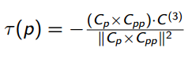

ה dot product במכפלה של המונה היא 0, כי אלו הם וקטורים בכוונים שונים. והמכנה חיובי לכל p>0.

ובגבול p->0 מתקיים שה torsion גם 0.

גם בחישובים עבור p<0 נקבל שה torsion הוא 0 לכל התחום.

ולכן $τ≡0$ לכל p.

אך C אינו עקום פלנרי, הרי בסעיף 2 ראינו שהוא עובר ב-2 מישורים שונים.

שאלה 5

$C\left(t\right)=\left(0, t, \sqrt{1-t^{2}}\right)$

$$ψ\left(u,v\right)=\left(u,v, \sqrt{1-u^{2}-v^{2}}\right)$$

1. חישוב אורך העקום על ידי ה First Fundemental Form.



$$E= <ψ_{u},ψ_{u}> =\frac{1-v^{2}}{1-u^{2}-v^{2}}$$

$F= <ψ_{u},ψ_{v}> =\frac{uv}{1-u^{2}-v^{2}}$

$G= <ψ_{v},ψ_{v}> =\frac{1-u^{2}}{1-u^{2}-v^{2}}$

פרמטריזציית העקום לפי u,v (קואורדינטות העקום על המשטח): $u\left(t\right)=0 v\left(t\right)=t$

לפי התרגול, עבור עקום $β$ עם קואורדינטות על המשטח $α$ מתקיים:

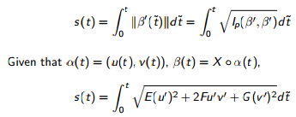

אצלנו, $u^{'}\left(t\right)=0$ $v^{'}\left(t\right)=1$ ולכן נקבל שאורך העקום הוא

$length= \int_{0}^{1}{\sqrt{G}dt}= \int_{0}^{1}{\sqrt{\frac{{1-u}^{2}}{1-u^{2}-v^{2}}}dt}= \int_{0}^{1}{\sqrt{\frac{1}{1-t^{2}}}dt}=\operatorname{asin}\left(t\right)|_{t=0}^{t=1}=\frac{ π}{2}$

1. אלמנט השטח הוא $\left\|ψ_{u}× ψ_{v}\right\|$.

לפי השוויון המתמטי ${\left\|ψ_{u}\right\|}^{2}{\left\|ψ_{v}\right\|}^{2}= {\left\|ψ_{u}× ψ_{v}\right\|}^{2}+ {〈ψ_{u},ψ_{v}〉}^{2}$:

$${\left\|ψ_{u}\right\|}^{2}= 〈ψ_{u},ψ_{u}〉 =E$$

$${\left\|ψ_{v}\right\|}^{2}= 〈ψ_{v},ψ_{v}〉 =G$$

$$〈ψ_{u},ψ_{v}〉=F$$

*נקבל :*

$$\left\|ψ_{u}× ψ_{v}\right\|=\sqrt{EG-F^{2}}=\sqrt{det⁡(g)}$$

ולכן, חישוב שטח יבוצע על ידי:

$$\iint{\sqrt{det⁡(g)}dudv}$$

1. חישוב שטח המשטח הנתון:

$$\int_{-1}^{1}{\int_{-\sqrt{1-v^{2}}}^{\sqrt{1-v^{2}}}{\sqrt{\det\left(g\right)}}}dudv= \int_{-1}^{1}{\int_{-\sqrt{1-v^{2}}}^{\sqrt{1-v^{2}}}{\frac{1}{\sqrt{1-u^{2}-v^{2}}}}}dudv= \int_{0}^{2π}{\int_{0}^{1}{\frac{r}{\sqrt{1-r^{2}}}}}drdθ== \int_{0}^{2π}{-\sqrt{1-r^{2}}|_{r=0}^{r=1}}drdθ= \int_{0}^{2π}{dθ}=2π$$

* במעבר השני השתמשתי בהצבה פולרית לפתירת אינטגרל, שכידוע בעלת יעקוביאן J=r.

שאלה 6

1. המהירות הסופית שמצאתי בשעורי בית 1 היא : $v_{f}=\frac{2(D-v_{0}T)}{T}+v_{0}$

את את חישוב u(t) ביצעתי בשעורי בית 1 באופן הבא:

$$u\left(t\right)=\frac{1}{2}at^{2}+bt+c$$

$$v\left(t\right)=u^{'}\left(t\right)=at+b$$

תנאי ההתחלה הם:

$$v\left(0\right)=b=v_{0}$$

$$v\left(T\right)=aT+v_{0}= v_{f}$$

$$u\left(0\right)=c=0$$

$u\left(T\right)=\frac{1}{2}aT^{2}+v_{0}T=D → a=\frac{2(D-v_{0}T)}{T^{2}}$

ומכאן: $$u\left(t\right)=\left\{\begin{aligned}\frac{(D-v_{0}T)}{T^{2}}t^{2}+v_{0}t v_{0}>\frac{D}{T} \\ v_{0}t אחרת \end{aligned}\right.$$

(את הפיצול כתלות ב $v_{0}$ גיליתי בדיעבד לאחר שהבנתי שכך ה discomfort ישאר 0...)

הפתרון המוצע:

$$u\left(t\right)=\frac{D-v_{0}T+1.7T^{3}}{T^{4}}t^{4}-1.7t^{3}+v_{0}t$$

נציב

D=1, T=1, $v_{0}=1.75$

ונקבל:

$$u\left(t\right)=0.95t^{4}-1.7t^{3}+1.75t$$

$$u_{tt}\left(t\right)=11.4t^{2}-10.2t$$

$${\left(u_{tt}\left(t\right)\right)}^{2}=129.96 t^4 - 232.56 t^3 + 104.04 t^2$$

Discomfort:

$\int_{0}^{T}{{\left(u_{tt}\left(t\right)\right)}^{2}}dt$ = 2.532T = 2.532

ועבור הפתרון שלי:

$$u\left(t\right)= \frac{(D-v_{0}T)}{T^{2}}t^{2}+v_{0}t= -0.75t^{2}+1.75t$$

$$\int_{0}^{T}{{\left(u_{tt}\left(t\right)\right)}^{2}}dt=2.25$$

ה discomfort שקיבלתי נמוך יותר.

1. ${ u}_{tt}\left(0\right)≠0$ ולכן תנאי התחלה זה אינו רציף – לא לקחתי אותו בחשבון.. כל הנגזרות הגבוהו יותר הן 0.
2. הפתרון שהצעתי בעל discomfort קטן מהפתרון המוצע, וזה בגלל שהוא לא מתחשב בתנאי התחלה עבור הנגזרת השנייה של u.